

Instituto Colombiano de Bienestar Familiar
Cecilia De la Fuente de Lleras
Regional Cesar

ANEXO 5
FORMATO RELACIÓN DE EXPERIENCIA

NOMBRE O RAZÓN SOCIAL DEL PROPONENTE:

ENTIDAD CONTRATANTE (RAZÓN SOCIAL) | UBICACIÓN COMERCIAL |  |  | CONTRATO |  | FORMA DE EJECUCIÓN  (Individual,  consorcio o unión temporal) | FECHA DE  INICIACIÓN DEL CONTRATO |  |  | FECHA DE  TERMINACIÓN DEL CONTRATO |  |  | VALOR DEL CONTRATO
ENTIDAD CONTRATANTE (RAZÓN SOCIAL) | Dirección | Teléfono | Ciudad | NÚMERO | OBJETO |  | DÍA | MES | AÑO | DÍA | MES | AÑO | VALOR DEL CONTRATO


CEDULA DE CIUDADANÍA NÚMERO:
NOMBRE DEL INTEGRANTE DEL CONSORCIO O UNIÓN TEMPORAL QUE APORTA LA EXPERIENCIA:
La Información contenida en el presente formato se presenta bajo la gravedad de juramento.
NOMBRE Y FIRMA REPRESENTANTE LEGAL:

NOTA: Se solicita al proponente abstenerse de presentar su oferta con el nombre y logos que identifican a esta institución (ICBF).

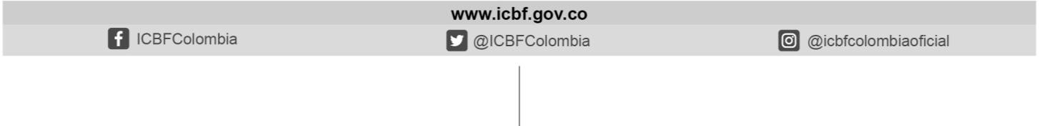
Calle 16 A No. 11 - 15 Barrio Loperena
Teléfono: 5885144 Ext 580004 – Valledupar
Línea gratuita nacional ICBF 01 8000 91 8080

